Цель работы
Вы — дата-инженер необанка «Синица». Отдел аналитики просит витрину: обороты клиентов по регионам и категориям трат. Данные лежат в пяти системах, которые друг о друге не знают. Ваша задача — привести их в порядок и собрать витрину-«звезду», как на схеме из лекции.
Ход работы
Часть 0:
Выполняем необходимые команды:
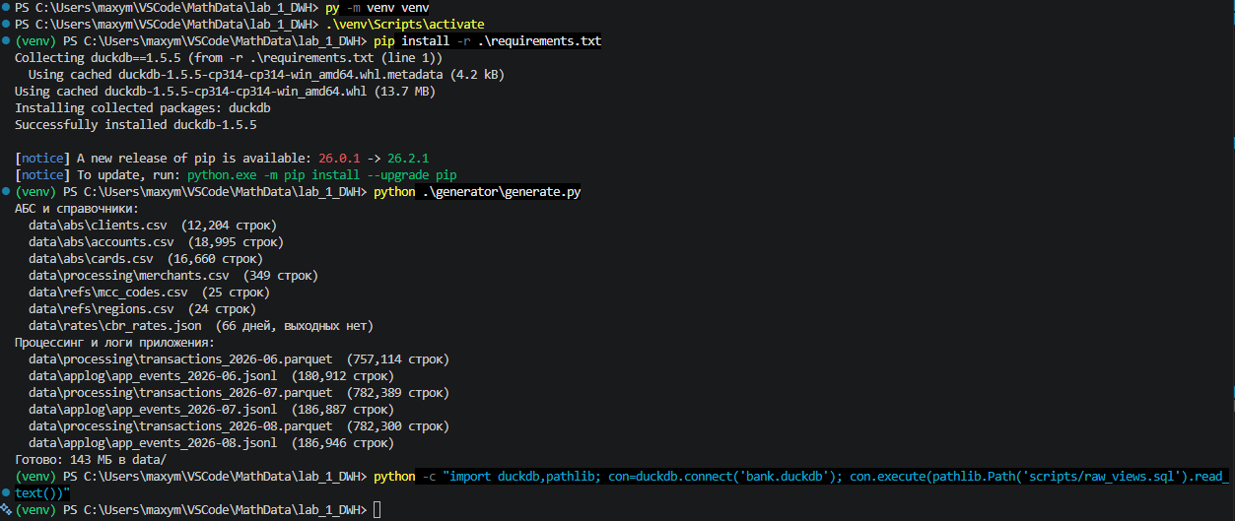
Создаём соединение в DBeaver и проводим тест:
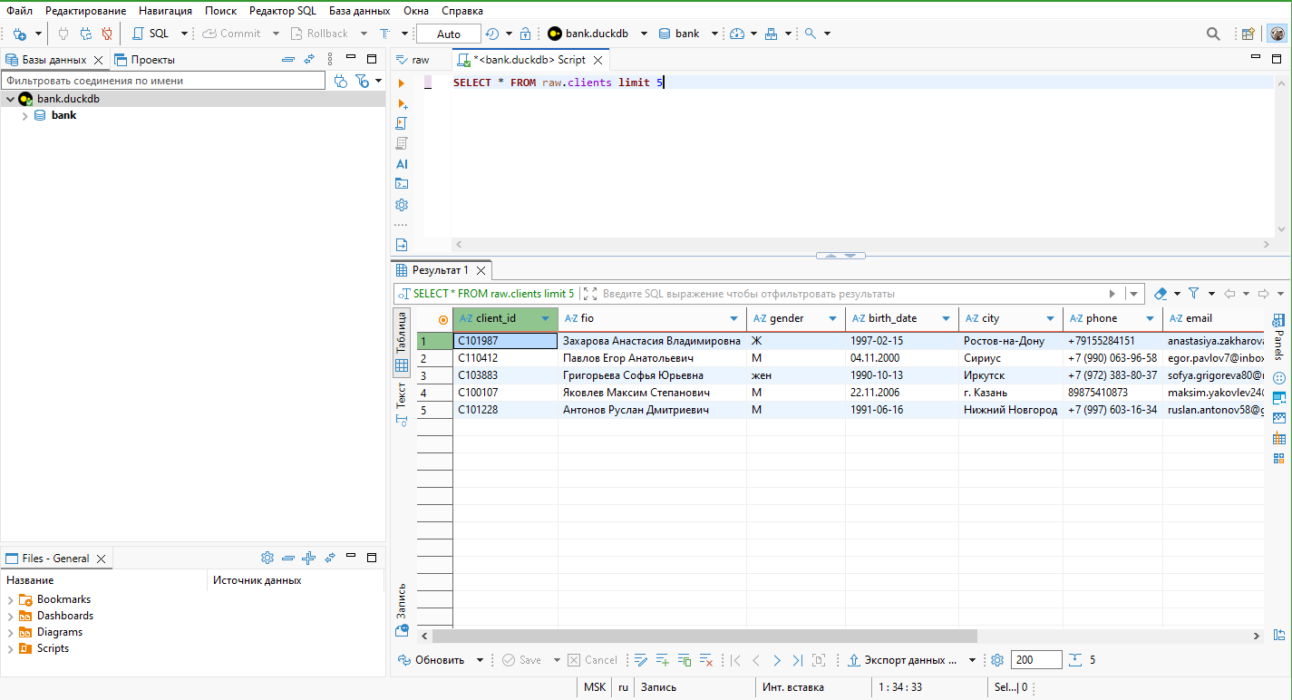

Часть 1:
Количество строк в каждой таблице:
clients – 12204
accounts – 18995
cards – 16660
transactions – 2321803
merchants – 349
mcc_codes – 25
regions – 24
rates – 66
app_events – 554745
Подозрительные 3 колонки в таблице clients:
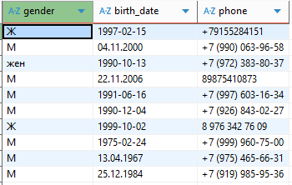
В гендере кроме стандартных М и Ж есть «жен», в датах рождения идёт то ГГ-ММ-ДД, то ДД.ММ.ГГ, в номерах в разнобой со скобками, без скобок, с тире, пробелами и без.
Сверка результатов по цепочке и отдельно (2357297 – 2321803):
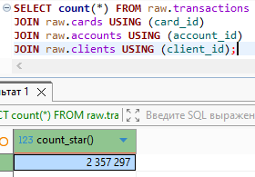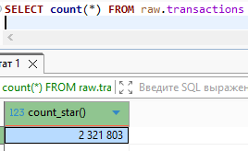
Часть 2:
2.1.
Запросы: SELECT segment, count(*) FROM raw.clients GROUP BY 1; (+ gender, city).
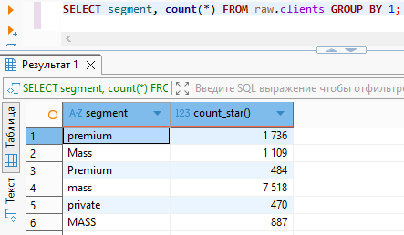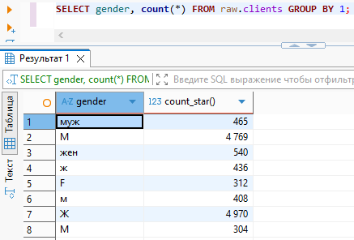
В city 87 вариантов написания городов при том, что всего 24 города (таблица regions). Последствия: при группировке (GROUP BY) по факту одинаковые значения будут разъединены, из-за чего нарушится целостность.
2.2.
При запросе SELECT count(*) FROM raw.clients WHERE birth_date LIKE '%.%.%'; получаем 4792 строчки с форматом дат ГГ-ММ-ДД. Последствия: при вводе birth_date < '1990-01-01' будет некорректная информация из-за различия формы ввода дат.

2.3.
При запросе SELECT count(*) - count(DISTINCT client_id) FROM raw.clients; мы получаем 120 дублирующихся client_id. Последствия: при выполнении JOIN будет больше строк, чем по факту, что приведёт к ошибке в расчётах.

2.4.
При запросе SELECT count(*) - count(DISTINCT txn_id) FROM raw.transactions; мы получаем 9197 дубликатов txn_id. Последствия: завышенные показатели при sum(amount), т.к. будут просчитываться одинаковые операции несколько раз.
2.5.
При запросе SELECT status, count(*), round(avg(amount)) FROM raw.transactions GROUP BY 1; мы получаем количество принятых, отклонённых и возвращённых транзакций. Последствия: без фильтрации по возвратам и отменам в сумму выручки будут попадать ненужные транзакции, что исказит реальные числа.
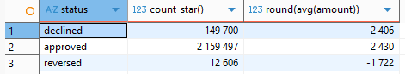
2.6.
При запросе SELECT count(*) FROM raw.rates WHERE date BETWEEN '2026-07-01' AND '2026-07-31'; будет выдано 23 дня, т.к. ЦБ не публикует курсы по выходным. Последствия: при JOIN по дате все транзакции по выходным не будут учтены.
Бонус
С помощью запроса . .
Часть 3:
Зерно - (б) одна строка = одна уникальная операция (после удаления дублей), любого статуса. Если взять пункт (а) «одна строка = одна запись из файлов процессинга, как есть», то будут дубли. Если взять пункт (в) «одна строка = одна одобренная покупка», то не будет отказов. Методом исключения пункт (б) самый универсальный.
Р1: Отказы и возвраты обязаны храниться в базе для учёта. При написании sum(amount) обязаны помнить, что нужны фильтры, иначе в сумму попадут успешные транзакции, что были впоследствии отменены.
Р2: Курс на выходных соответствует данным на последние будни (пятницу). join rates on rates.date = дата_операции – ошибка, т.к. теряются операции за субботу и воскресенье.
Часть 4:
4.1.
Привели в TODO 1 opened_at из строки в дату:
create or replace view staging.accounts as
select account_id, client_id, product_code, product_name,
opened_at::date as opened_at, -- TODO: тип date
status
from read_csv('data/abs/accounts.csv', delim=';', all_varchar=true);

В TODO 2 то же самое для issued_at:
create or replace view staging.cards as
select card_id, account_id, payment_system,
issued_at::date as issued_at, -- TODO: тип date
status
from read_csv('data/abs/cards.csv', delim=';', all_varchar=true);

В TODO 3 дедупликация по txn_id:
create or replace view staging.transactions as
select * from read_parquet('data/processing/transactions_*.parquet')
qualify row_number() over (partition by txn_id order by txn_ts desc) = 1;
-- TODO: дедупликация по txn_id
;

4.2.
По образцу dim_client делаем dim_product:
create or replace table marts.dim_product as
select row_number() over (order by account_id) as product_sk,
account_id,
client_id,
product_code,
product_name
-- TODO: суррогатный ключ product_sk (row_number по account_id)
-- TODO: account_id, client_id, product_code, product_name
from staging.accounts
union all
select -1, 'UNKNOWN', 'UNKNOWN', 'XX', 'Неизвестный продукт';

В dim_merchant дописываем join и справочник:
create or replace table marts.dim_merchant as
select
row_number() over (order by m.merchant_id) as merchant_sk,
m.merchant_id, m.merchant_name,
coalesce(mc.category, 'Неизвестно') as category,
-- TODO: категория трат из staging.mcc (join по mcc);
-- если MCC в справочнике нет — 'Неизвестно' (coalesce)
m.channel
from staging.merchants m
left join staging.mcc on mc.mcc = m.mcc
-- TODO: left join staging.mcc ...
union all select -1, 'UNKNOWN', 'Неизвестный мерчант', 'Неизвестно', null
union all select -2, 'ATM', 'Снятие наличных', 'Наличные', 'atm'
union all select -3, 'P2P', 'Перевод СБП', 'Переводы', 'p2p';

В fct_transactions вставляем client_sk и product_sk через coalesce(…, -1):
coalesce(dc.client_sk, -1) as client_sk,
coalesce(dp.product_sk, -1) as product_sk,

4.3.
Самопроверка:
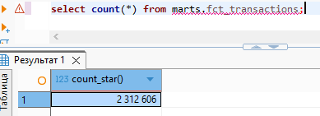
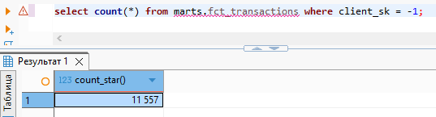
-- ────────────────────────────────────────────────────────────────────────────
-- САМОПРОВЕРКА. Обе цифры должны сойтись у всех — данные одинаковые:
-- select count(*) from marts.fct_transactions; -- 2 312 606
-- select count(*) from marts.fct_transactions
-- where client_sk = -1; -- 11 557
-- Первая не сошлась — дедупликация; вторая — потеряли сирот (нужен
-- left join + coalesce, а не inner).
Всё совпало
Часть 5:

